**Домашняя работа №12**

**Тема 12: Создание решения ETL**

1. Создайте SSIS пакет с добавлением данных (10 новых строк о людях) в таблицу вашей базы из AdventureWorksDW2017.dbo.DimEmployee или из своего сгенерированного файла. Используйте задачу OLE DB.

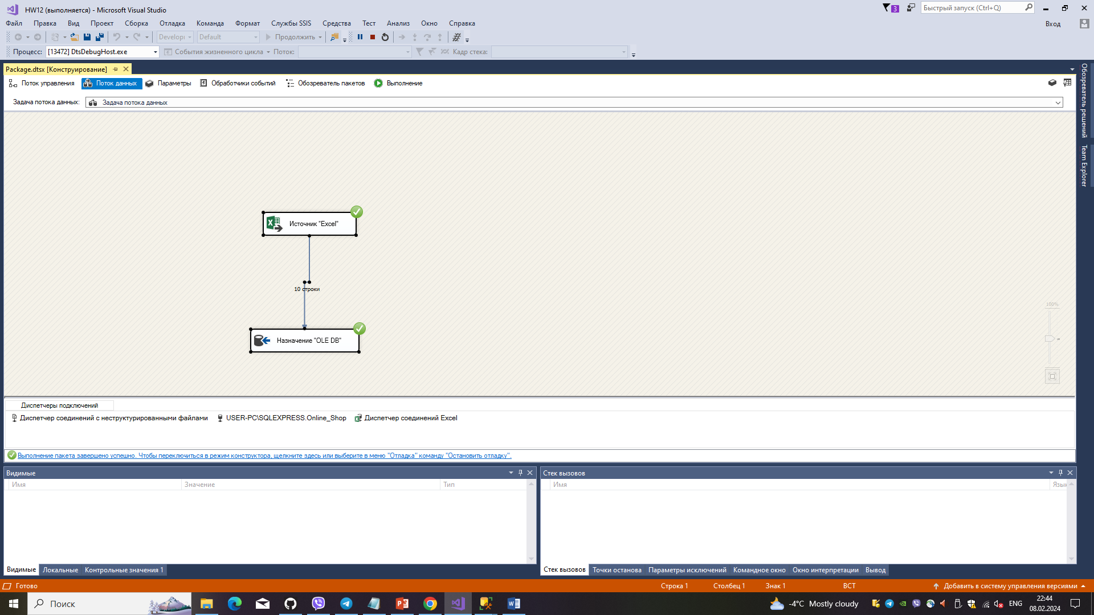А) Скрин загрузки данных из EXCEL в отдельную таблицу

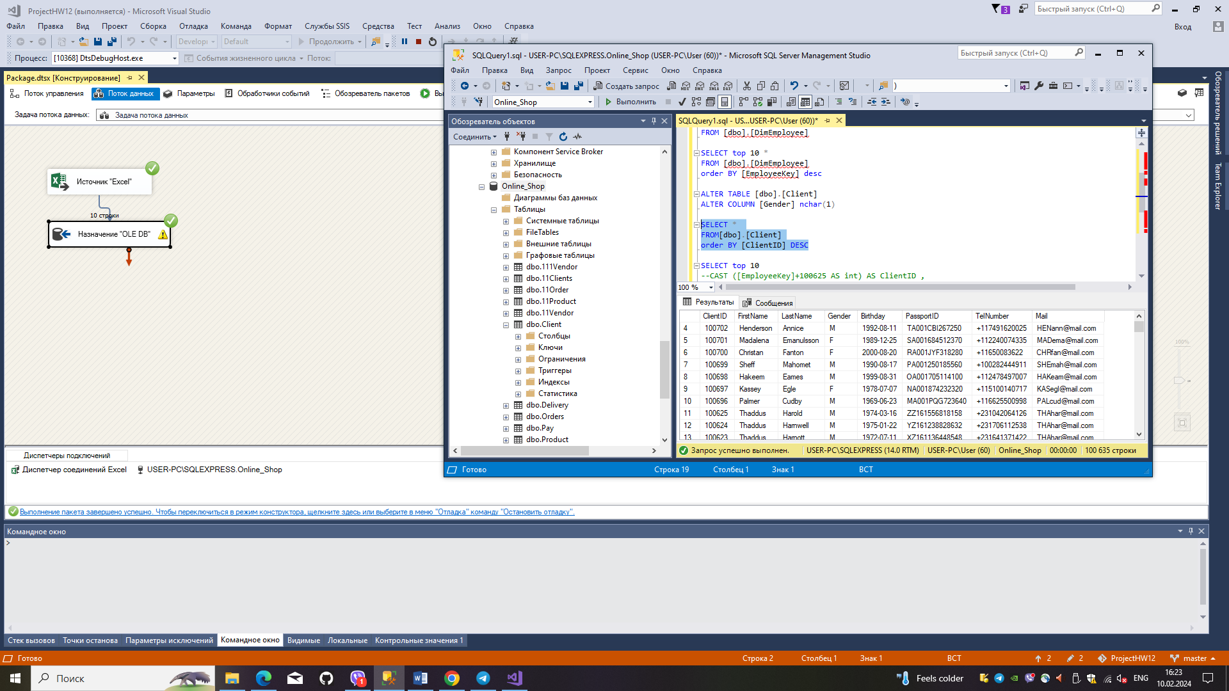

Б) Скрин загрузки из EXCEL в базу данных Online_Shop в таблицу Client (ругнулось на форматы, но загрузилось корректно)

1. Определите отличие в концепциях построения AdventureWorks2017 и AdventureWorksDW2017 баз. Какая база будет работать быстрее с отчётами? Почему?

AdventureWorks2017 – скорее всего относится к OLTP- технологии (таблицы нормализованы, сами таблицы преимущественно небольших размеров, разбиты по сущностям. Таким образом транзакции будут затрагивать небольшой объем информации и они будут выполняться быстрее)

AdventureWorksDW2017 – я бы отнесла эту базу к системе OLAP. Таблицы уже денормализованные, сами таблицы уже более объемные, разбиты по темам. И в самих таблицах меньше внешних ключей и больше пересекающихся данных ([dbo].[DimCustomer] и [dbo].[DimEmployee] имеют много столбцов с одинаковыми данными ) , что сделано осознанно для более быстрой обработки информации . Но в такую базу сложнее вносить изменения в структуру, и транзакции выполняются дольше

AdventureWorksDW2017 – будет быстрее работать с отчетами